附件 5

人工智能竞技类（人车协同）竞赛规则
一、赛项说明
本赛项旨在通过模拟智慧工厂、移动机器人与类人形机器人协作等场景，引导参赛选手调试机器人完成任务，考察参赛选手 对机器视觉、智能导航、语音交互、运动控制、传感器应用、无线通信等人工智能技术的运用。
二、参赛器材
比赛任务由类人形机器人与智能小车共同完成，参赛队伍需 要有两台设备在场地上同时进行协作任务。
人形机器人移动过程中仅限采用双足行走方式。比赛运行期 间禁止外接电源。开始比赛前类人形机器人的脚部区域不得超过 启动区范围。为保证竞赛的公平性，类人形机器人不得借助其他 传感器辅助完成任务。
智能小车底盘投影面尺寸不能超过 300mm*300mm，高度不能超过 500mm（含机械臂的最大伸展尺寸），可自由安装机械装置，传感器使用的种类和个数不限，传感器安装的位置与测量精 度不限。人形机器人与智能小车之间可采用蓝牙、WiFi 等通讯方式。
三、比赛场地介绍

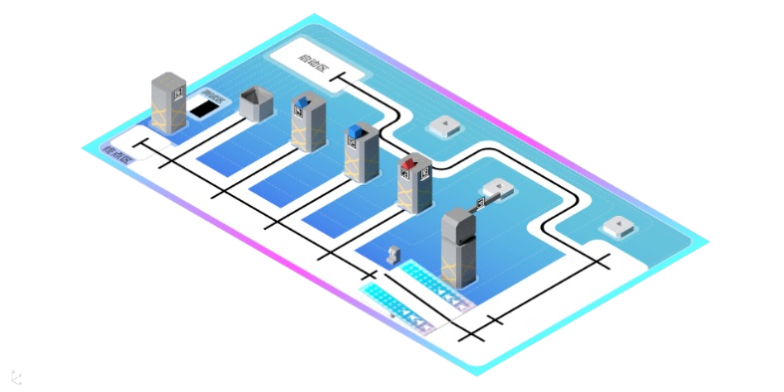
本赛项竞赛场地搭建在室内地面上，地图材质为刀刮布，环 境光线以现场实际情况为准，竞赛场景尺寸为：长 2980mm * 宽1760mm。

竞赛场景示意图

比赛道具有障碍物、视觉标签、闸门、闸门触发装置、高台、 彩色立方块（红、绿、蓝三色）、平衡板、配重块、置物箱、任务卡等 10 种。
四、任务说明
任务一 跟随避障（30 分）：类人形机器人和智能小车一同从启动区出发，人形机器人跟随智能小车前进，穿越障碍区。
任务二 平衡挑战（30 分）：人形机器人智能小车开启闸门。智能小车进入平衡板区域后，调节自身位置以保持跷跷板平衡， 并能在外力干扰下迅速重新调整平衡，完成平衡挑战后驶出平衡板区域，遮挡闸门触发装置，开启闸门，人形机器人通过该区域。
任务三 协作搬运（40 分）：参赛选手通过语音指令与类人形机器人进行交互，类人形机器人利用物品块或视觉标签导航到 合适位置，完成物品块视觉特征（颜色、形状）的识别，并进行 对应的语音播报，找到正确的目标物品之后，类人形机器人与智能小车协作，将物品搬运到置物箱中，最终智能小车驶入终点区，完成任务。全自主运行额外有 10 分加分。
五、其他规则
比赛进行2轮，每轮比赛时长5分钟，在比赛开始之前有60 分的程序设备调试时间。调试结束后统一封存设备，设备封存之后正式比赛之前抽本轮比赛的任务卡。
比赛最终成绩取 2 轮比赛最高分。每个组按最终成绩排名， 最终得分高的排名靠前。如果出现得分相同的情况，用时最少的排名在前。
每支参赛队应在赛前准备好技术报告，技术报告分为工程笔 记和视频部分。具体要求见详细规则说明。
比赛开始后，每个任务均由机器人全自主完成，不得有人为 介入，一旦有人为介入，当轮比赛随后任务动作不得分。
机器人在完成每个任务的过程中禁止参赛选手以任何形式 的远程遥控或赛题内容以外的信息输入，一经发现，比赛按零分 处理。
紫色虚线框为任务中转区域，机器人在完成任务二与任务三 时可从紫色虚线框内的任意位置启动。如参赛队伍在演示开始 后，任务二与任务三不做启动位置的调整，那么任务二与任务三 可额外的 10 分操作分。

